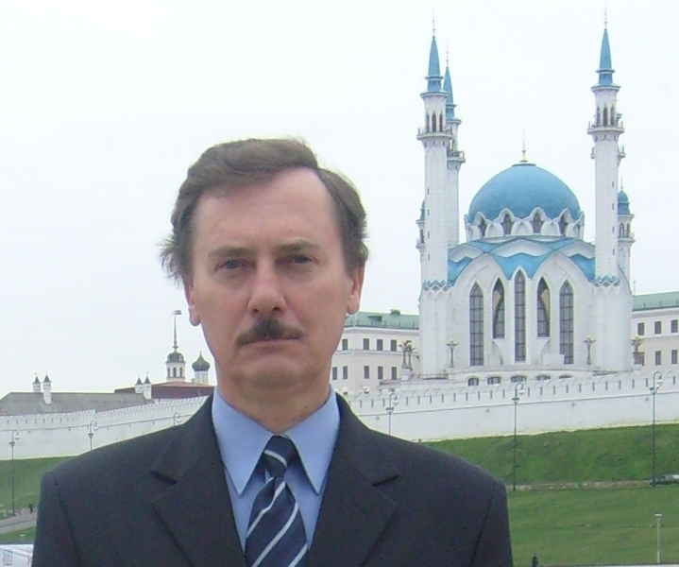
Мышев Юрий Владимирович, учитель истории и обществознания высшей квалификационной категории МБОУ «Тетюшская СОШ № 1 им. Героя Советского Союза П.С. Ханжина», Заслуженный учитель Республики Татарстан, лауреат Государственной премии Республики Татарстан имени М.И. Махмутова (2018), победитель конкурса лучших учителей Российской Федерации в рамках приоритетного национального проекта «Образование», победитель республиканского конкурса по разработке учебно-методических комплектов и внедрении инновационной образовательной программы «История родного края», призер (3 место) республиканского этапа профессионального конкурса «Учитель года Республики Татарстан – 2015», победитель конкурса грантовой поддержки профессионального роста учителей общеобразовательных организаций Республики Татарстан на соискание грантов «Учитель-наставник».
В проекте большое внимание автором уделяется практическому опыту организации учебного процесса на основе принципов проблемного обучения, разработанных академиком М.И. Махмутовым, и представленных в научно-методических публикациях. Мышев Ю.В. ведет активную исследовательскую работу по изучению истории родного края. Являлся участником и членом оргкомитета по проведению Всероссийской научно-практической конференции «Миграции и их роль в истории Евразии», региональной научно-практической конференции «Историко-археологические исследования и музейно-краеведческая работа».
Мышев Ю.В. отмечает, что в практике преподавания истории возникают определенные трудности. Во-первых, у обучающихся ограничены возможности использования полученных по истории знаний вне урока, у детей снижается интерес к ее изучению. Во-вторых, при использовании традиционной методики, в основе которой лежит идея оказания максимальной помощи школьникам в процессе обучения, происходит снижение уровня самостоятельности учеников. Таким образом, появляется конфликт между целями учения и методом преподавания, который мешает развитию способности ребенка учиться. Разрешить данное противоречие позволяет технология проблемного обучения.
Использование проблемного обучения вызывает у обучающихся активное личностное отношение к историческим фактам, которые в какой-то степени связаны с интересами, мыслями, стремлениями и переживаниями обучающихся. Так, тема урока, даже если в ней изучается событие тысячелетней давности, должна быть сформулирована в актуальном и современном формате, вызвать интерес у школьников. Приближение учебных тем к реальной жизни через рассмотрение ситуаций и поисков решения наиболее острых общественных проблем позволяет обучающимся быть не пассивным объектом воздействия, а самостоятельно искать необходимую информацию, обмениваться мнением по определенной проблеме со сверстниками, участвовать в дискуссиях, находить аргументы и контраргументы, играть на уроке разнообразные роли, формировать практические навыки.
Автор проекта отмечает, что использование и применение проблемного обучения на уроках истории является острой необходимостью современного педагогического процесса, обусловлено наличием в историко-культурном стандарте ряда принципиальных оценок тех или иных событий прошлого. Поэтому актуальной является задача духовно-нравственного развития детей, воспитания патриотизма, уважения к духовному наследию своего народа и народов России.
Решить эту задачу невозможно без включения в учебный процесс изучения истории родного края, истории родного народа, его языка, традиций, ценностей. Применение технологии проблемно-развивающего обучения предоставляет большие возможности для успешного проведения исследовательской работы в этом направлении.

